**Descrizione**

**Decreto-Legge n. 116: dal 9 agosto 2025 nuove sanzioni per chi getta rifiuti dai veicoli in marcia o in sosta.**

Dal 9 agosto 2025 è in vigore il **decreto-legge n. 116**, che introduce una stretta senza precedenti **contro il lancio di rifiuti da veicoli** in marcia o in sosta. Non servirà più fermare l'automobilista sul fatto: basterà un fotogramma nitido della targa, acquisito da telecamere comunali, autostradali o private, per far scattare la sanzione. Il provvedimento, pensato per tutelare l'ambiente e la sicurezza stradale, prevede multe fino a 18mila euro, sospensione della patente e, nei casi più gravi, l'arresto.

* **Dal fermo in strada alla multa a casa: come agiscono le nuove norme e le telecamere**

Fino a pochi giorni fa, per punire chi gettava rifiuti dal finestrino era necessario un intervento immediato delle forze dell'ordine, con il fermo del veicolo. Oggi, grazie alle modifiche all'articolo 15 del Codice della strada, gli agenti possono utilizzare immagini registrate da qualsiasi sistema di videosorveglianza, anche privato, dentro e fuori i centri abitati.

Una volta identificata la targa, si risale al proprietario tramite la banca dati della Motorizzazione e la sanzione viene notificata a casa.

* **Multe record e arresti: le soglie previste dal decreto 116/2025**

Il decreto distingue tra rifiuti non pericolosi e pericolosi. Per **mozziconi di sigaretta o fazzoletti** la sanzione può arrivare a **1.188 euro**. Per lattine, bottiglie o sacchetti, oltre alla multa da 1.500 a 18.000 euro, è prevista la segnalazione alla Procura. Se il lancio avviene in aree sensibili, come fiumi o zone protette, o comporta un pericolo concreto per persone e ambiente, scatta l'arresto - anche differito entro 48 ore - con pene da sei mesi a cinque anni e mezzo, fino a sette anni nei casi più gravi.

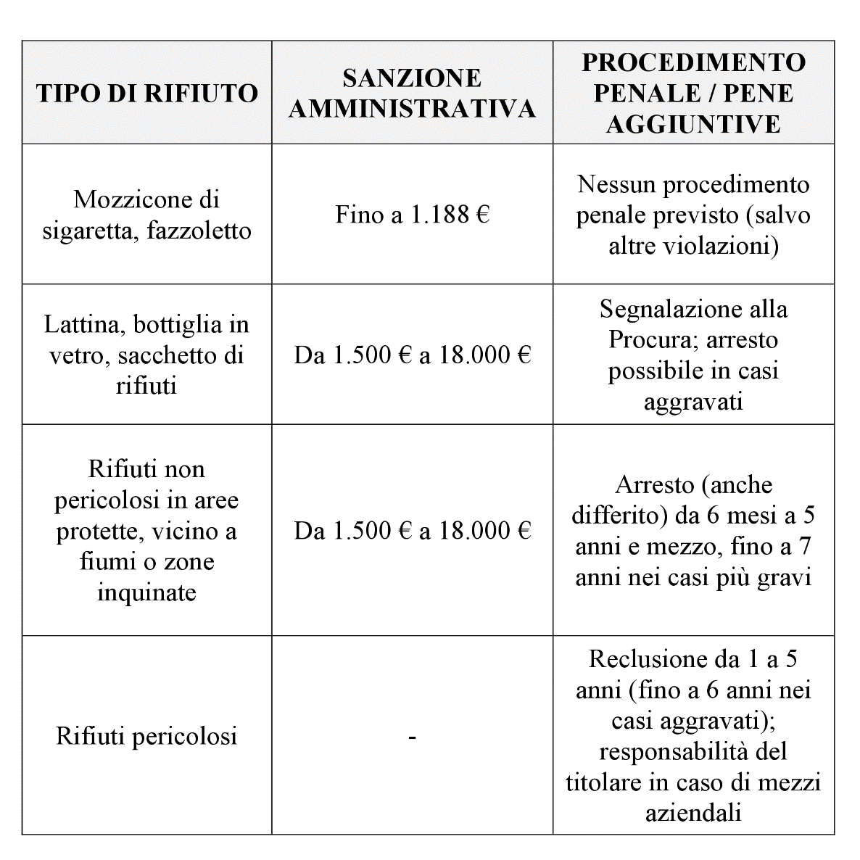

* **Aree protette e fiumi: i casi in cui scatta la reclusione fino a 7 anni**

Il legislatore ha previsto pene più dure per condotte che aggravano l'impatto ambientale. Gettare rifiuti in prossimità di corsi d'acqua, in riserve naturali o in zone già contaminate comporta la possibilità di arresto immediato o differito. In queste ipotesi, la reclusione può arrivare a sette anni. Una misura che, secondo gli esperti, mira a dissuadere comportamenti che provocano danni irreversibili agli ecosistemi e alla salute pubblica.

* **Patente sospesa e veicolo confiscato: le sanzioni accessorie più severe**

Oltre alle multe e alla reclusione, il decreto introduce sanzioni accessorie pesanti. La sospensione della patente, fino a sei mesi, può essere applicata nei casi di violazioni penali. Se il gesto illecito viene compiuto con un mezzo aziendale, è prevista la confisca del veicolo, salvo che appartenga a un soggetto estraneo. Nei casi di rifiuti pericolosi, la reclusione varia da uno a cinque anni, aumentando fino a sei nei casi aggravati. Il titolare dell'azienda può essere ritenuto responsabile per omessa vigilanza, con pene fino a cinque anni e mezzo.



#### Allegati

Decreto Legge 116/2025